你是否真的会用示波器电源分析插件？
来源：仪商网 原载：致远电子
导读：开关电源的质量直接影响到产品的技术性能以及其安全性和可靠性。电源测试项目多，计算量大，统计繁琐等问题一直困扰着工程师们，为了解决这些问题，今天就带您走进开关电源测试的新世界。
示波器电源测试分析主要实现使用示波器来对电源(开关电源)进行相关测试，提高电源开发人员的工作效率，方便对电源模块进行测试。主要涉及开关电源(AC/DC)有关测试。在大多数现代系统中，流行的 DC 电源结构是开关电源(SMPS)，这种电源因能够高效处理负载变化而闻名。典型 SMPS 的电源信号路径包括无源元件、有源元件和磁性元件。SMPS 最大限度地减少了有损耗的元件的使用量，如电阻器和线性模式晶体管，重点采用(在理想条件下)没有损耗的元件，如开关式晶体管、电容器和磁性元件。其主要构成如图 1所示。

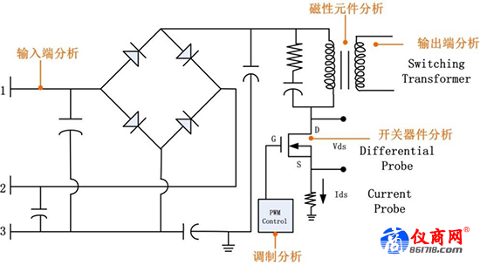
图1 开关电源原理图
开关电源的测试参数主要包括输入端分析、输出端分析、磁性元件分析、开关器件分析、调制分析、环路分析等，如下表为进入电源分析测试界面后，对于各个测试功能的测试项目。首先我们先以最常见的开关损耗测试为例进行讲解。
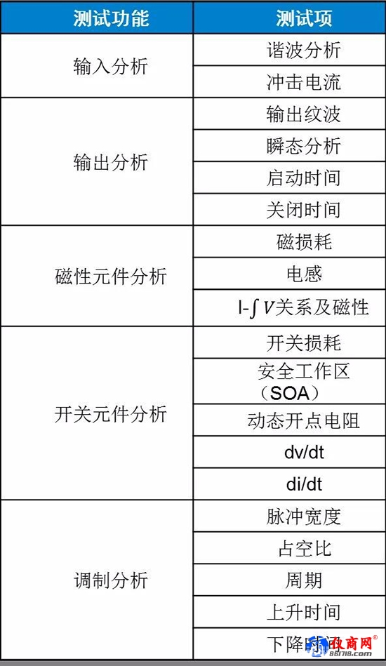

一、开关损耗测试
1. 测试原理
开关电源的开关器件总是工作在打开或关闭状态，可以提供更高的效率。理想情况下，开关器件打开和关闭是没有损耗的。如图2所示。
ON = 完全导通(理想情况下 V = 0, 意味着开关损耗 P = V x I = 0)
OFF = 完全关闭(理想情况下 I = 0,意味着开关损耗 P = V x I = 0)
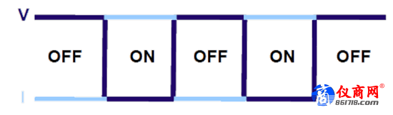
图2 理想开关器件
但现实情况中，是在存功率损耗的。主要包括开关损耗，传导损耗。如下图 3 所示。
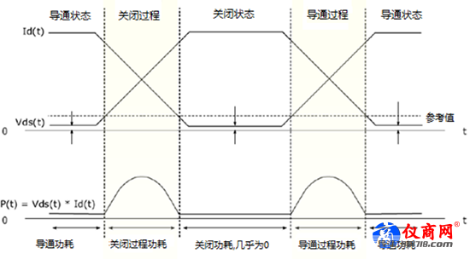
图3 实际损耗
针对功率损耗主要计算主要包括三部分之和：
导通过程损耗+关闭过程损耗+导通损耗

2. 测试步骤
开关元件分析的接线示意图如下图λ4所示。其中通道 1 使用高压差分电压探头接开关的两端，通道 2 使用电流探头接开关的一端
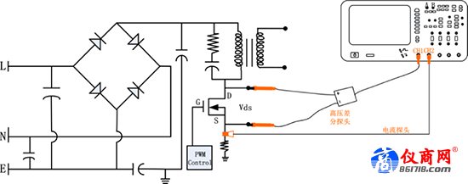
图4 开关元件接线示意图

调节好电流探头和电压探头的探头比率后，点击【λAnalyze】进入电源分析测试界面，在【功能】中选择【开关损耗】点击【参数配置】进入参数设置界面，如下图5 所示。参数设置用于判定开关的状态，需要进行设置的参数有电压通道、电流通道、参考电压、参考电流和导通计算选择。
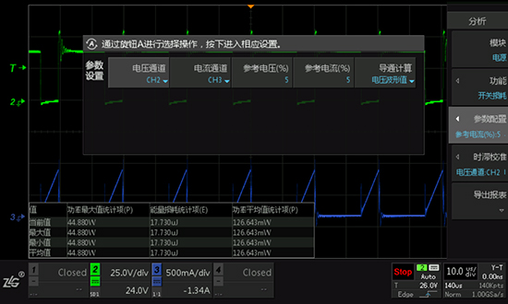
图5 开关损耗参数设置
计算结果表格如图λ6所示。
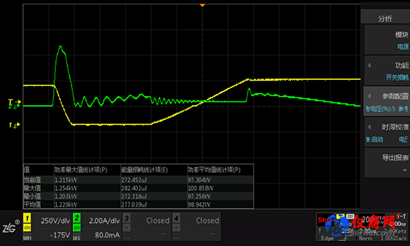
图6 开关损耗测量结果
当前值：该行结果为当前样本的计算结果。
最大值、最小值和平均值：统计结果，可以使用 Clear 进行清除并重新开始统计。
功率最大统计项(P)：瞬时功率最大值。
能量最大统计项（E）：与瞬时功率对应的能量，其时间是一个采样间隔。
功率平均值统计项(P)：整个样本平均功率。
有的工程师会问了，这么多的功率值我主要参考哪个值呢？小编建议是以当前值为参考值哦。
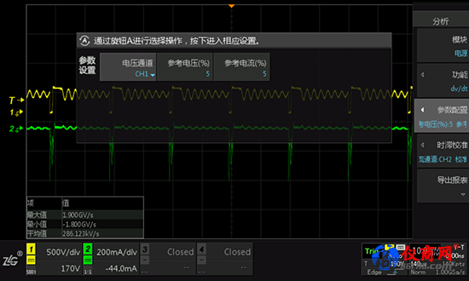
图 7 dv/dt 或 di/dt 效果图
其中黄色为 dv/dt，绿色为 di/dt。
参考电压——用来识别导通状态。当电压值小于波形最大电压的参考电压百分比时，认为该状态为导通状态。
参考电流——用来识别关闭状态。当电流值小于波形最大电流的参考百分比时，认为该状态为关闭状态。
参考电压和参考电流一般设置为默认值就可以。
二、环路分析
环开关电源的环路分析，可以测量系统的增益、相位随频率变化的曲线(伯德图)，分析系统的增益余量与相位余量，以判定系统的稳定性；在被动器件的阻抗分析中，环路分析可以观察电容、电感的高频阻抗曲线，测量电容ESR 等。环路分析的一个重要作用就是分析开关电源的稳定性。
1.测试原理
扫频测试原理主要是给开关电源电路注入一个频率变化的正弦信号，测量开关电源在频域上的特性，通过分析穿越频率、增益裕度和相位裕度来判断环路是否稳定，可以为电子工程师设计稳定的控制电路提供直观的数据。另外，环路分析也有单频点测试功能。利用伯德图可以看出在不同频率下系统增益的大小和相位，如图8所示。
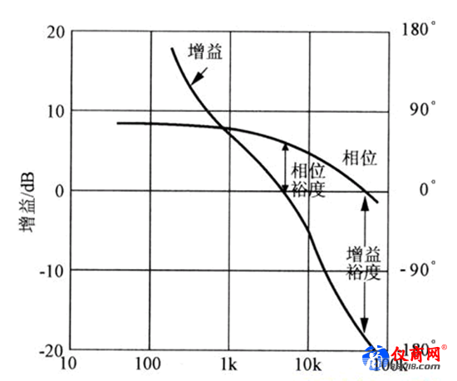
图8 伯德图及相关参数
伯德图相关参数有：
穿越频率：增益为λ 0dB 时对应的频率；
相位裕度：增益为λ 0dB 时对应的相位差；
增益裕度：相位为λ 0°时对应的增益差。
系统的稳定性可以通过伯德图中的相位余量，增益余量，穿越频率来衡量。
增益曲线，橙色曲线为相位曲线，PM/GM 信息显示在右上角，可通过旋钮 B 进行滚动查看每个测量点，并可放大显示；
快捷操作触摸按钮区域：这个区域拥有一排快捷操作按钮，触摸点击操作，例如可λ以载入校准参数，可以切换增益和相位曲线的显示方式；
增益相位垂直刻度：显示当前增益曲线和相位曲线的垂直刻度，在扫频运行过程中，功能会自动调节垂直刻度，以满足变化的曲线显示范围。在扫频结束后，用户可以自己手动修改垂直档位和范围；λ
存储通道操作区域：功能可支持存储λ 8 组之前的扫频曲线，方便进行测试之间的对比。可对每组存储通道进行显示隐藏、重命令、导入导出等操作。
5. 结果分析
过扫频曲线伯德图，可以直观地看到整个频率范围内的增益和相位变化趋势，方便观察和分析，做到心中有数。实测电源的扫频曲线如图 13所示，增益裕量（GM）和相位裕量（PM）信息显示在扫频界面的右上角，相位裕度（PM）是指增益穿越 0dB 时的相位值，增益裕度（GM）是指相位穿越 0°的增益值。PM 和 GM 是衡量开关电源稳定的一个重要指标。

